1. **Azartspēles organizētāja nosaukums, juridiskā adrese un tālruņa numurs**

SIA "BALTENT"

Reģ. Nr. 40203068277

Krišjāņa Valdemāra iela 33-6

LV-1010, Rīga, Latvija

Tel: 27775559

2. **Spēles nosaukums un veids**

**Poseidon’s Rising**

Spēļu Automātu spēle

Ražotājs: SubTech Ltd.

3. **Spēles dalības maksa (likme)**

Minimālā likme 0.50 EUR

Maksimālā likme 500.00 EUR

4. **Kārtība, kādā dalībnieks var piedalīties spēlē**

Interneta vietnē [www.spins.lv](http://www.spins.lv) nospiežot ikonu “Spēļu Automāti” spēlētājs nokļūst lapā, kur spēle tiek palaista, nospiežot spēles ikonu “Poseidon’s Rising”.

5. **Spēles norise**

„ Poseidon’s Rising“ ir piecu ruļļu un 50 izmaksas līniju spēļu automāts, kurā ir šādas iespējas:

• “Wild” aizvietotājsimbols

• “ Poseidon’s Rising ” funkcija

• “Bonus” simbols un bezmaksas griezieni

• “Bonus Buy” opcija

Svarīgi:

• Laimests tiek izmaksāts tikai par lielāko laimīgo kombināciju no katras aktīvās izmaksas līnijas, izņemot par izkaisītajiem laimestiem.

• Laimīgās kombinācijas veidojas no kreisās uz labo pusi.

• Bonusa spēles laimesti tiek pieskaitīti izmaksas līnijas laimestiem.

• Nepareiza darbība atceļ visas spēles un izmaksas.

***Spēles noteikumi***

***Vispārējie noteikumi***

1. Nepareiza darbība atceļ visas spēles un izmaksas.

***“Wild” aizvietotājsimbola noteikumi***



1. “Wild” simbols aizvieto jebkuru simbolu, izņemot “Bonus” simbolus, lai veidotu laimīgās kombinācijas.

2. Laimīgā kombinācija no 5 “Wild” simboliem uz izmaksu līnijas izmaksā laimestu 1000x no likmes apmēra.

***“Poseidon’s Rising” funkcijas noteikumi***

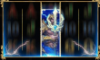

1. Pilnizmēra “Wild” simbols var parādīties tikai pamatspēles laikā un tikai uz trešā ruļļa.

2. Ja uz spēles laukuma treša ruļļa parādās jebkura daļa no pilnizmēra

“Wild” simbola, tiek aktivizēta “Poseidon’s Rising ” funkcija.

3. Funkcija piešķir atkārtotos griezienus.

4. Ar katru atkārtoto griezienu pilnizmēra “Wild” simbols pabīdās par vienu pozīciju uz augšu.

5. Atkārtotie griezieni beidzas, kad pilnizmēra “Wild” simbols vairs neatrodas uz spēles laukuma.

6. Atkārtotie greizieni tiek izspēlēti ar tādu pašu likmi, ar kādu tika aktivizēti.

***“Bonus” simbola un bezmaksas griezienu noteikumi***



1. 3 “Bonus” simboli aktivizē bezmaksas griezienus.

2. Bezmaksas griezienu sākumā tiek atklāta karte, kas nosaka, kāds bezmaksas griezienu režīms tiks izspēlēts.

3. Pirmo reizi aktivizējot bezmaksas griezienus, tiek izspēlēts bezmaksas griezienu režīms:

• Spēlētājam tiek piešķirti 10 bezmaksas griezieni;

• Šī režīma laikā, katru reizi, kad uz spēles laukuma izveidojas laimīgā kombinācija, tiek piešķirts atkārtotais grieziens;

• Visi laimējošie simboli paliek savās vietās un pārējie simboli tiek aizstāti ar jauniem;

• Atkārtotie griezieni turpinās līdz neveidojas jaunas laimīgās kombinācijas;

• Laimests tiek izmaksāts tikai par pēdējo atkārtoto griezienu.

4. Otro reizi aktivizējot bezmaksas griezienus, tiek izspēlēts bezmaksas griezienu režīms:

• Spēlētājam tiek piešķirti 5 bezmaksas griezieni;

• Bezmaksas griezienu sākumā 1.rullis tiek pārvērsts par “Wild” rulli;

• Pēc katra grieziena, kura laikā nav izveidojusies laimīgā kombinācija, “Wild” rullis pārvietojas par vienu rulli pa labi;

• Ja grieziena laikā ir izveidojusies laimīgā kombinācija, “Wild” rullis paliek savā vietā un tiek piešķirts atkārtotais grieziens;

• Atkārtotie griezieni beidzas, kad atkārtotā grieziena laikā neizveidojas laimīgā kombinācija.

5. Trešo reizi aktivizējot bezmaksas griezienus, tiek izspēlēts bezmaksas griezienu režīms:

• Spēlētajam tiek piešķirti 10 bezmaksas griezieni;

• Katru reizi, kad uz spēles laukuma parādās nimfas “Wild” simbols, tas izplešas un aizņem visu rulli.

6. Ceturto reizi aktivizējot bezmaksas griezienus, tiek izspēlēts bezmaksas griezienu režīms:

• Spēlētajam tiek piešķirti 10 bezmaksas griezieni;

• Bezmaksas griezienu sākumā uz treša ruļļa vidējās pozīcijas parādās sirēnas “Wild” simbols, kas tiek fiksēts savā vietā līdz bezmaksas griezienu beigām;

• Katra bezmaksas grieziena laikā uz spēles laukuma, nejauši izvelētās pozīcijās tiek pievienoti no 2 līdz 6 “Wild” simboliem.

7. Bezmaksas griezieni nevar tikt atkārtoti aktivizēti.

8. Bezmaksas griezieni tiek izspēlēti ar tādu pašu likmi, ar kādu tika aktivizēti.

***“Bonus Buy” opcijas noteikumi***



1. Spēlētājs var iegādāties bezmaksas griezienu bonusa spēli par cenu 41x no likmes apmēra.

2. Darbojas visi minētie nosacījumi.

***Izmaksu Noteikumi***

1. Jums tiek izmaksāts laimests tikai par lielāko laimīgo kombināciju no katras aktīvās izmaksas līnijas.

2. Bonusa spēles laimesti tiek pieskaitīti izmaksas līnijas laimestiem.

3. Lai veidotos regulārās laimīgās kombinācijas, simboliem uz aktīvas izmaksas līnijas jāatrodas blakus.

4. Nepareiza darbība atceļ visas spēles un izmaksas.

***Spēles vadība***

***Lai spēlētu, rīkojieties šādi:***

1. Lai paaugstinātu vai pazeminātu līnijas likmi, lietojiet **“Per Line” **izvēlni.

2. Klikšķiniet uz ikonas **“Spin”**. Ruļļi sāk griezties ar jūsu izvēlēto likmi.

***Automātiskais vadības režīms:***

1. Nospiežot **“Auto” **ruļļi griezīsies Automātiskajā režīmā ar jūsu izvēlēto likmi.

2. Apturēt Automātisko režīmu var vēlreiz nospiežot **“Auto”** ikonu.

6. **Nosacījumi, kuriem iestājoties dalībnieks saņem laimestu, un laimestu lielums [arī laimestu attiecība pret dalības maksu (likmi)]**

Nosacījums, lai saņemtu laimestu, ir griezt ruļļus līdz uz tiem attēlotie simboli veidotu laimīgās kombinācijas uz aktīvajām izmaksas līnijām. Laimests atkarīgs no izveidotajām laimīgajām kombinācijām.

***Izmaksu apraksts***

Lai parastie simboli veidotu laimīgo kombināciju, jāsakrīt sekojošiem apstākļiem:

• Simboliem jābūt līdzās uz aktīvas izmaksas līnijas.

• Laimīgās kombinācijas veidojas no kreisās uz labo pusi. Pirmajam kombinācijas simbolam jāatrodas uz 1. ruļļa.

• Izmaksu koeficients tiek piemēroti līnijas likmei.

• Izmaksu koeficienti parādīti izmaksu attēlos. Palielinot likmi, proporcionāli mainās izmaksas.

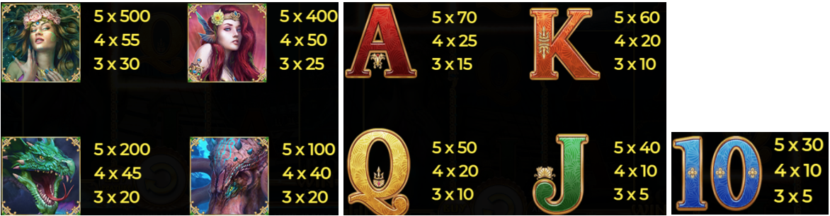

***Izmaksas Līniju Apraksts.***

Laimests tiek izmaksāts tikai par laimīgajām kombinācijām uz aktīvajām izmaksas līnijām no kreisās puses.

Līnijas, kas redzamas attēlā, parāda iespējamās izmaksas līniju formas:

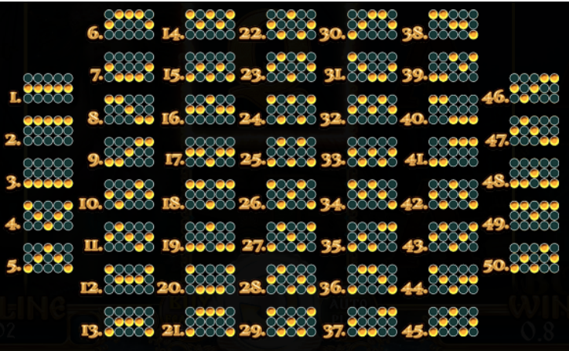

7. **Kārtība, kādā notiek pieteikšanās uz laimestu un kādā to izsniedz**

Laimests tiek automātiski ieskaitīts klienta Spins.lv kontā. Izmaksā tos laimestus, kas ir laimēti saskaņā ar tiešsaistes spēlē esošajiem spēles noteikumiem un laimējošo kombināciju tabulu.

8. **Termiņš, līdz kuram azartspēles dalībnieks var pieteikties uz laimestu**

Laimesti, kas nepārsniedz 720 euro tiek izmaksāti nekavējoties pēc spēles sesijas beigām. Laimesti no 720 euro līdz 14300 euro tiek izmaksāti 24 stundu laikā. Laimesti, kuri pārsniedz 14300 euro izmaksā azartspēles noteikumos apstiprinātā kārtībā ne vēlāk kā 30 dienu laikā un ne vairāk kā divos maksājumos.

9. **Kur dalībnieks var vērsties pretenziju gadījumā, kā arī pretenziju izskatīšanas kārtība**

Sūdzības un pretenzijas pieņem tikai rakstiskā veidā, 15 dienu laikā pēc spēles sesijas beigām Kompānijas administrācijā pēc adreses: Rīga, Krišjāņa Valdemāra iela 33-6, LV-1010. Tāpat iespējams sazināties, atverot klientu atbalsta čatu mājāslapā vai rakstot uz [support@spins.lv](mailto:support@spins.lv) epasta adresi, un parakstot savu vēstuli ar drošu elektronisko parakstu, kas satur laika zīmogu. Sūdzības tiks izskatītas un atbildes tiek sniegtas 10 darba dienu laikā no to saņemšanas brīža.

10. **Cita informācija, kuru azartspēles organizētājs uzskata par nepieciešamu.**